Brevet de Technicien Supérieur

Techniques et Services en Matériels Agricoles

Analyse Agrotechnique

SESSION 2026

Durée : 4 heures Coefficient : 4

Matériel autorisé
- L’usage de la calculatrice avec mode examen actif est autorisé.
- L’usage de la calculatrice sans mémoire, « type collège », est autorisé.

Documents à rendre avec la copie :
  - Annexe 11 page 19/20
  - Annexe 12 page 20/20

Dès que le sujet vous est remis, assurez-vous qu’il est complet. Le sujet se compose de 20 pages, numérotées de 1/20 à 20/20.

Mise en situation
M. Delisle, possède une structure viticole et vinicole en AOC Gaillac Rive Droite. Ses convictions, mais aussi l’évolution des pratiques agricoles liées à la protection de l’environnement l’ont amené à s’orienter vers une certification HVE – Haute Valeur Environnementale en complément d’une partie du vignoble déjà conduite en Culture certifiée AB – Agriculture Biologique.

Souhaitant valoriser ses produits de vinification, M. Delisle est tenu de limiter ou de supprimer l’emploi des produits chimiques, pour respectivement, la certification HVE ou AB. Ce qui exigera d’accroitre la pratique du désherbage mécanique.

C'est dans ce contexte qu'il étudie de robotiser une partie des travaux de désherbage.

Vous êtes chargé de conseiller M. Delisle dans la mise en place de cette technique culturale, avec le choix des équipements matériels nécessaires.

Descriptif de l’exploitation viticole et vinicole
Exploitation de type viticulture d’une superficie totale de 40 ha dont :
- 32 ha en conversion vers la certification HVE ;
- 8 ha en certification AB.
Chai et unité de vinification : élaboration de vins blancs et rouges tranquilles.
Type de sol : argilocalcaire, très peu caillouteux.
Topographie : terrain vallonné avec des pentes jusqu’à 25 %.

Principaux matériels disponibles sur l’exploitation viticole
-Tracteur FENDT 211 V stage 3B, 2018, cabine, relevage avant, pont avant suspendu
-Tracteur FENDT 209 V stage 3B, 2016, cabine, relevage avant, pont avant suspendu
-Tracteur KUBOTAM8540 Narrow, 2014, cabine
- Outils internes hydrauliques actifs Boisselet sur cadre, poussés et tirés
- Tondeuse Giro à entrainement mécanique, 3 points
- Prétailleuse Disco Pellenc
- TRP (taille rase de précision) Pellenc
- Cultivateur à dents
- Cultivateurs à disques
- Pulvérisateur Friuli à panneaux récupérateurs
- Unité de pulvérisation pour traitement herbicide sur le rang, avec cuve de 320 ł.

Partie 1 – Conseil à l’exploitant

DÉSHERBAGE SANS PRODUIT PHYTOPHARMACEUTIQUES
Les certifications HVE et AB exigent la réduction de la maîtrise chimique des adventices. La solution retenue est un travail de désherbage mécanique sur le rang de vigne. Cette technique fait appel à des outils dits interceps qui travaillent sur la bande de terre enherbée entre les ceps, appelée le cavaillon.
Question 1. Nommer les différents itinéraires techniques alternatifs à l’utilisation de produits phytopharmaceutiques. Citer au moins un avantage et un inconvénient pour chaque itinéraire ANNEXE 2 pages 8 à 10. Compléter le tableau du document réponse DR1 - ANNEXE 11 page 19.
L’exploitant produit des vins en AOC Gaillac, il souhaite compenser la perte de rendement inhérente à la certification HVE. Sur certaines parcelles, la distance entre deux pieds serait de 0,90 m et l’interrang maintenu à 2 m.
Question 2. Vérifier par le calcul que la densité de population obtenue de ceps par hectare correspond au cahier des charges de l’AOC Gaillac ANNEXE 3 page 10.
Question 3. La taille en gobelets est une méthode de taille ancestrale sur le Gaillacois. Donner un autre type de taille de vigne.
M. Delisle recherche des conseils dans le choix des outils pour travailler sur le rang à l’aide de ses tracteurs. Avant la conversion du vignoble en HVE, le désherbage sur le rang était conduit grâce à l’utilisation de lances montées sur les deux côtés du tracteur, pour un travail simultané sur deux demi-rangs.
Question 4. Calculer le temps nécessaire, avec le pulvérisateur, pour réaliser le traitement ciblé sur un rang, sachant que la dose est de 100 ł·ha-1, la vitesse moyenne de travail est de 5,5 km·h-1, le temps de manœuvre est estimé à 15 % du temps total de pulvérisation, et le temps logistique est de 20 min par cuve.
Question 5. Calculer le temps de travail total pour l’utilisation de disques émotteurs combinés avec des étoiles bineuses travaillant deux demi-rangs, sachant que la vitesse moyenne de travail est de 5,5 km·h-1, et le temps de manœuvre estimé à 15 % du temps total de binage.
Notons que les adventices éliminées mécaniquement sont susceptibles de réapparaitre plus rapidement que lors du traitement chimique.
Question 6. Calculer le surplus de temps passé par les tractoristes1 si le désherbage mécanique est réalisé deux fois.

¹ Tractoriste : personnel chargé sur l’exploitation de la conduite, de l’entretien et des réglages du matériel.

LA ROBOTIQUE POUR TRAVAILLER LE CAVAILLON
Dans le but de réorienter les tractoristes vers d’autres activités de l’exploitation,
M. Delisle s’interroge sur la pertinence de l’utilisation d’un robot enjambeur, pour effectuer ce travail de désherbage mécanique sur le rang. La concession qui vous emploie distribue la marque Naïo. Le robot qui intéresse l’exploitant est le modèle TED.
Question 7. Définir le choix du robot TED, ANNEXES 5, 6 pages 12 à 14, le plus adapté, compte tenu des caractéristiques du vignoble Gaillacois ANNEXE 3 page 10, en conduite palissée, et selon les données de la question 1, mais aussi de la topographie du parcellaire. Justifier votre réponse par quelques croquis cotés.
Question 8. En considérant les performances du robot TED, quelles sont les opérations de travail sur le rang qui peuvent être envisagées ? Justifier votre réponse en argumentant sur les outils autorisés par Naïo, ANNEXES 7, 8 pages 15 à 16. Est-il possible d’adapter un outil qui travaillerait l’interrang ?
Question 9. Le robot utilise un signal de précision de positionnement par satellites GNSS2 de type RTK NTRIP. Expliquer ce qu’est un signal RTK. Comment est calculée la correction et par quel moyen est fourni au robot le signal de positionnement corrigé ? ANNEXES 9, 10 pages 17 à 18.
On se place dans le cadre de la coactivité : travaux d’observation, de réparation, de complantation dans la parcelle ; avec le robot placé sous la surveillance de l’ouvrier viticole. Dès lors, M. Delisle souhaiterait connaître le débit de chantier du robot TED avec les outils combinés, disques émotteurs et étoiles bineuses.
Question 10. Calculer ce temps de travail en retenant la surface maximale journalière travaillée par le robot ANNEXE 5 pages 12 à 13. Le travail de chaque rang se fera à la vitesse moyenne de 4 km·h-1, et le temps de manœuvre est estimé à 10 % du temps total de binage.
Question 11. Pour une surface identique à celle couverte par le robot, le tractoriste effectuera le travail en 6 heures 48 minutes. Or, le constructeur du robot et les travaux menés par l’IFV3 exigent d’effectuer deux passages pour un travail de qualité. Calculer l’augmentation du temps passé, en déduire le temps disponible pour de la coactivité du tractoriste sur la parcelle.
En travaux de décavaillonnage, le robot TED peut travailler en autonomie augmentée. Il réalisera le travail de la parcelle de 2 ha en 5 h quand le tractoriste l’effectue en 4,6 h. Le temps dit de logistique du robot est de 1 h pour son chargement, déchargement de sa remorque de transport, et son déplacement jusqu’à la parcelle.
Question 12. Comparer ces temps de travail, en déduire le temps disponible pour d’autres activités sur l’exploitation. Argumenter sur la complémentarité du robot autonome viticole, et les bénéfices apportés par ce dernier, dans le cas de l’autonomie augmentée et de la coactivité.

² Le système de positionnement par satellites est désigné par le sigle GNSS - Global Navigation Satellite System.
³ IFV - Institut Français de la Vigne et du Vin.

Partie 2 – Adéquation du robot à l’exploitation
M. Delisle s’interroge sur les capacités du robot au regard des caractéristiques de ses parcelles. Il lui apparaît que la parcelle la plus contraignante est celle de 2 ha, car elle présente une pente de 15 %, avec des rangs dans le sens de la pente.
M. Delisle doit faire un choix de batteries pour le robot, en prenant les hypothèses de travail suivantes, cf. DR2 – ANNEXE 12 page 20 :
- L’étude statique se ramène à un problème selon le plan médian du robot.
- Les efforts appliqués sont contenus dans ce plan médian.
- On associe le point G au centre de gravité de l’ensemble {robot + outil + batteries} de masse totale 2 300 kg.
- On prendra g = 10 m·s-2.
- L’effort de résistance au roulement Fresistroul sera estimé à 5 % du poids total en mouvement, équitablement réparti sur les 4 roues.
- On associe le point A au point de contact terre/outil et les points C et D aux points de contact des roues avec le sol.
- La force Foutils = 1 000 N parallèle au sol est une estimation de l’effort résistant de la terre sur l’ensemble des outils.
- Le rendement global de la transmission, des moteurs aux roues, est estimé à 80 %.

VÉRIFICATION DE LA PUISSANCE DU ROBOT
Question 13. Selon DR2 – ANNEXE 12 page 20, montrer que cette pente de 15 % correspond à un angle β de 8,5 °.
Question 14. Représenter sur le document réponse DR2 – ANNEXE 12 page 20, les vecteurs modélisant les actions mécaniques qui s’exercent sur l’ensemble {robot + outil + batteries}.
Question 15. En appliquant le principe fondamental de la statique et son théorème de la résultante en projection sur l’axe 𝑥⃗, montrer que l’effort tangentiel global au niveau des roues, noté Ftangentiel est proche de 555 daN.
Question 16. Sachant que le robot travaille à la vitesse de 2,2 km·h-1, calculer la puissance nécessaire notée Pnécessaire pour gravir la pente.
Question 17. Calculer la puissance totale des moteurs notée Pmoteurs à fournir, pour gravir la pente à la vitesse de 2,2 km·h-1.
Question 18. À l’aide des caractéristiques techniques du robot ANNEXE 5 pages 12 à 13, vérifier que le robot pourra bien franchir cette pente à la vitesse de travail de 2,2 km·h- 1.

VÉRIFICATION DE L’AUTONOMIE DU ROBOT
M. Delisle souhaite désherber cette parcelle dans la journée pour, d’une part, éviter les allers-retours superfétatoires d’acheminement du robot à la parcelle, et d’autre part, pour ne pas décharger les batteries en deçà des 20 % afin de réduire le temps de recharge.

Question 19. Cette parcelle de 2 ha faisant 100 m de largeur, calculer le nombre de rangs qui y sont implantés dans la longueur alors qu’ils sont espacés de 2 m.
Question 20. Calculer le temps nécessaire pour parcourir un rang à la vitesse de travail de 2,2 km·h-1, ainsi que le temps de désherbage complet de la parcelle en prenant un temps de manœuvre de 10 % du temps de travail.
Question 21. Avec Pmoteurs= 4 500 W, calculer l’énergie nécessaire Emontée exprimée en kW·h, pour désherber un rang en montée.
Question 22. On estime l’énergie nécessaire en descente à 15 % de l’énergie nécessaire en montée Emontée et celle pour effectuer les changements de rang à 5% de l’énergie nécessaire en montée Emontée. Calculer l’énergie totale nécessaire, notée Etotale pour désherber cette parcelle.
Question 23. À partir de vos résultats et des caractéristiques des batteries de l’ANNEXE 5 pages 12 à 13, préciser si M. Delisle pourra désherber cette parcelle dans la journée, et de quel type de batteries, standard ou HD, le robot devra-t-il être équipé.

ÉTUDE DE L’INTÉRÊT ÉCONOMIQUE DU POINT DE VUE ÉNERGÉTIQUE
Question 24. En considérant que le prix moyen du kW·h est de 0,2068 €, calculer le coût énergétique du désherbage de cette parcelle lors de l’utilisation du robot. On prendra impérativement Etotale = 12 kW·h.
Dans le cas d’un désherbage mécanique avec le tracteur qui traite deux demi-rangs simultanément, le tracteur Fendt 209V stage 3B est utilisé à la vitesse moyenne de 2,5 km·h-1, ce qui donne un temps de travail pour la parcelle de 4,6 h. Dans cette configuration, le tracteur travaillera en moyenne à 40 % de sa puissance maximale, avec un régime moteur de 1 600 tr·min-1. Le coût moyen du GNR est estimé à 1 120 € les 1 000 ł, sa masse volumique est de 880 g· ł -1.
Question 25. À l’aide du document technique ANNEXE 1 page 7, relever la consommation spécifique du tracteur notée Cspé en g·kW⁻¹·h⁻¹, et la puissance maximale au régime de travail. Calculer la consommation massique Cmassique en kg·h⁻¹ de GNR à 40 % de la puissance relevée.
Question 26. Le pouvoir calorifique inférieur, PCI du GNR étant de 12 kW·h·kg-1,
calculer Etracteur l’énergie nécessaire au désherbage de la parcelle avec le tracteur. Dans ces conditions, quel sera le coût énergétique du désherbage de cette parcelle ?
Question 27. Comparer les deux solutions, tracteur et robot, tant du point de vue énergétique que financier.
Partie 3 – Conclusion
Question 28. Rédiger une note de synthèse à destination de M. Delisle, en reprenant tous les points clés du questionnaire qui abordent la configuration du matériel pour les travaux robotisés de désherbage mécanique, les bilans énergétique et financier induits, l’identification des indicateurs de la certification environnementale HVE pouvant être atteinte, cf. ANNEXE 4 page 11.

Cspe en g·kW-1·h-1
ANNEXE 1 - PUISSANCE ET CONSOMMATION SPÉCIFIQUE 209 VARIO

Conso. Spécifique en g·kW-1·h-1
340
330
320
310
300
290
280
270
260
330
310
295
296
285
280
268
275
270
800 1000 1200 1400 1600 1800 2000 2200
Régime en tr/min
60,00
55,00
50,00
45,00
40,00
35,00
30,00
25,00
800
1000
1200
1400
1600
1800
2000
2200
Régime en tr/min
Puissance en kW

Courbe de Puissance en kW

ANNEXE 2 - ALTERNATIVES AU DÉSHERBAGE CHIMIQUE EN VITICULTURE

LE DÉSHERBAGE ÉLECTRIQUE
L’outil testé est l’Electroherb™, développé par la société suisse ZASSO. Cette technique utilise de l’électricité à haute tension, produite par une génératrice alimentée par la prise de puissance du tracteur, afin de détruire les adventices. L’électricité est transmise aux adventices par contact grâce à des électrodes constituées de lanières métalliques souples. Le désherbage du cavaillon s’effectue en positionnant ces lanières sur un support horizontal qui s’efface au contact des souches.
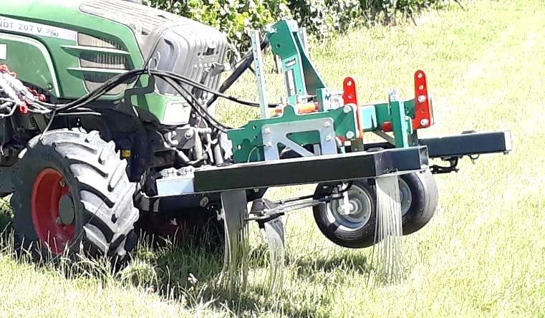
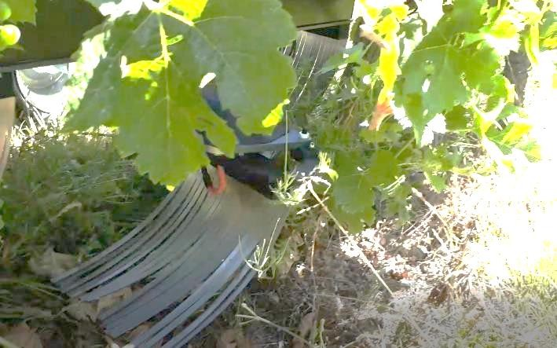
Électrodes montées sur système intercep.
Le désherbage électrique testé dans cette expérimentation est réalisé avec la machine dédiée de la gamme XPS. Il y a trois jeux d’électrodes, avec des charges électriques différentes, qui sont directement en contact avec les adventices et le sol. La machine s’adapte à des rangs espacés de 1,5 m à 4,8 m et travaille sur une largeur de 40 cm. Le désherbage électrique présente un certain niveau d’efficacité dans des conditions bien précises.

La vitesse de travail
Une vitesse de travail très faible de 2 km·h-1 conduit à une nette réduction de la couverture adventive analogue aux méthodes classiques telles que le désherbage chimique et mécanique.

La période d’intervention
Le désherbage électrique est d’autant plus efficace que la densité d’adventices est faible et que le stade phénologique de ces dernières est peu avancé. Les adventices matures et lignifiées sont plus résistantes au courant électrique qui les traverse et les conséquences ne sont pas létales. C’est pourquoi l’efficacité du désherbage diminue au cours de la saison végétative.

Le contexte pédoclimatique
Un sol humide et non ressuyé disperse l’énergie de la décharge électrique et le désherbage en est moins efficace. La climatologie du millésime et la nature du sol, c’est-à-dire sa capacité à retenir l’humidité vont directement impacter le succès du désherbage.
Remarque : Un sol trop sec et des conditions de sécheresse peuvent mener à de forts risques d’incendie après passage de la machine.
La technologie électrique est onéreuse. En effet, son coût de 100 000 € HT est 5 à 6 fois supérieur aux autres techniques de désherbage plus « classiques ».

Il existe tout de même quelques avantages :
Le désherbage est systémique, avec une efficacité importante sur certaines familles d’adventice. Il reste plutôt adapté à un désherbage en sortie d’hiver. Le désherbage est sans mouvement de terre, donc sans impact agronomique sur la vie biologique du sol.

L’ENHERBEMENT MAITRISÉ
L’enherbement consiste à implanter un couvert herbacé semé ou laisser s’implanter un couvert herbacé naturel spontané dans l’interrang. Dans le cas d’un enherbement naturel broyé, l’implantation du couvert se fait petit à petit, avec l’intervention de l’homme. Dans les autres cas, la ou les espèces retenues sont semées.
Le rang est désherbé mécaniquement ou chimiquement.
Le semis peut se réaliser à l’aide d’un matériel adapté, réalisant en une seule opération combinée le travail du sol, le semis et le roulage. Le semis peut également se réaliser à la volée, après préparation du lit de semis, et passage avec un cultivateur muni d’un rouleau pour enfouir légèrement les graines.
Après le semis, le passage d’un rouleau permet d’égaliser le sol afin de faciliter les futures tontes, et favoriser la germination, en améliorant le contact entre les graines et le sol.
L’entretien de l’enherbement peut se faire soit par tonte, soit par roulage, rouleau de type Rolofaca® uniquement sur des espèces végétales semées à tiges creuses ou déjà lignifiées. Pour la tonte, on peut utiliser un broyeur à marteaux, ou un broyeur à axe vertical de type gyrobroyeur qui effectue un travail de meilleure qualité surtout sur un enherbement de graminées dont les tiges et les feuilles sont souples.
Au printemps l’enherbement doit être tondu sans tarder à cause du risque de gel. Ensuite, la fréquence des tontes dépend de la vitesse de croissance de l’enherbement et du risque de stress hydrique pour la vigne. En général, il faut compter 3 à 4 passages pour une maîtrise correcte de l’enherbement.
Le semis d’engrais verts avant les vendanges, dans un but de fertilisation azotée ou de structuration du sol, permet également d’éviter un salissement durant la période hivernale tout en réduisant l’utilisation d’herbicides en début de saison lors d’une destruction mécanique.

LE DÉSHERBAGE THERMIQUE
Le principe du désherbage thermique est de détruire la partie aérienne des adventices grâce à un choc thermique provoqué par le passage de brûleurs alimentés
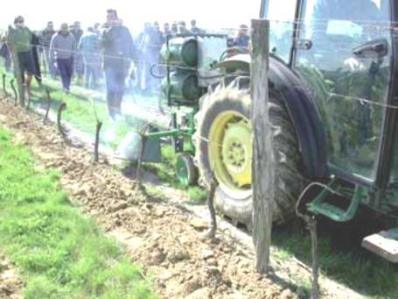
au gaz propane. La plante se dessèche ensuite dans les jours qui suivent l’intervention.

Désherbage thermique.
Le désherbage thermique s’adresse en priorité aux situations où tout autre alternative serait difficile à mettre en place : sol en pente impossible à travailler sans risque d’érosion, présence de pierre trop importante. La consommation de gaz reste importante et le nombre de passages nécessaires élevé. Pour un désherbage thermique en plein, il faut compter entre 80 et 120 kg de gaz par hectare.
Le désherbage thermique est réalisable en situation humide, car la vaporisation provoquée par le radiant enveloppe l’intégralité de la plantule à détruire. Il reste intéressant en association avec un désherbage chimique de prélevée pour réaliser un travail d’entretien une fois le printemps passé. Les vitesses de passage sont limitées, autour de 3 km·h-1, pour laisser au radiant le temps nécessaire à son action.

Pour un bon traitement des adventices, il faut passer sur de jeunes plantules. Il est donc important de multiplier les interventions. Par ailleurs, certaines espèces comme le chardon ou les laiterons sont résistantes à la chaleur. Compte tenu de la faible vitesse d’avancement, du nombre de passages élevé ainsi que du prix du gaz, le coût total d’un passage reste élevé.

Recueil et synthèse issus des travaux de l’Institut Français de la Vigne et du Vin (IFV), des Chambres d’Agriculture du Loir-et-Cher et de Gironde.

ANNEXE 3 - EXTRAITS DU CAHIER DES CHARGES AOC VINS DE GAILLAC

- - Densité de plantation
Les vignes présentent une densité minimale de 4 000 pieds à l’hectare, avec un écartement entre les rangs de 2,50 m au maximum.

L’écartement entre pieds sur un même rang ne peut être inférieur à 0,80 m.

Pour les vignes conduites en gobelet, l’écartement entre les rangs est de 2,20 m au maximum.

Pour les vignes plantées en terrasse, la superficie par pied ne peut être supérieure à 2,50 m2.

- - Règles de palissage et de hauteur de feuillage.
Pour les vignes en « palissage plan relevé » et destinées à la production de :
  - vins rouges, rosés et mousseux, la hauteur de feuillage palissé doit être égale à 0,5 fois l’écartement entre rangs ;
  - vins blancs tranquilles, la hauteur de feuillage palissé doit être égale à 0,6 fois l’écartement entre rangs.

La hauteur de feuillage palissé est mesurée entre la limite inférieure du feuillage établie à 0,3 m au moins au-dessus du sol et la limite supérieure de rognage établie à 0,2 m au moins au-dessus du fil supérieur de palissage.

Pour les vignes non palissées, la hauteur de feuillage doit permettre de disposer de 1,40 m2 de surface externe de couvert végétal pour la production de 1 kg de raisin. La largeur de palissage sera comprise entre 600 et 800 mm.

ANNEXE 4 - CERTIFICATION HVE EN VITICULTURE
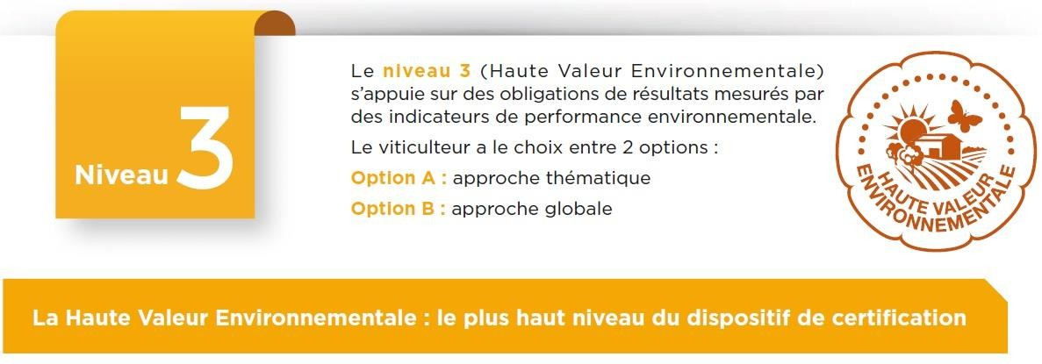
LES OPTIONS DU NIVEAU 3 DE LA CERTIFICATION ENVIRONNEMENTALE
Pour le niveau 3, ou Haute Valeur Environnementale, le viticulteur a le choix entre deux options. Elles permettent une adaptation à la diversité des systèmes de production rencontrés sur le terrain, mais traduisent un même niveau d’excellence environnementale. Chacune a ses propres items évalués. Voici la première option.
C’est une approche thématique qui s’articule autour de 4 indicateurs :
    - La biodiversité, qui s’exprime par la présence d’infrastructures agroécologiques (IAE), une diversité végétale, etc.
    - La stratégie phytosanitaire évaluée avec les surfaces non traitées, l’indicateur de fréquence de traitements phytosanitaires, les méthodes alternatives à la lutte chimique, l’enherbement, etc.
    - La gestion de la fertilisation avec la réalisation d’un bilan azoté, l’utilisation d’outils d’aide à la décision, la couverture des sols, etc.
    - La gestion de l’irrigation mesurée par le matériel utilisé, l’adhésion à une
démarche de gestion collective, l’utilisation d’outils d’aide à la décision, etc.
Cette option s’établit sur un système de points. Chaque indicateur est composé de plusieurs items évalués en vue d’établir une note globale. La note de chaque indicateur doit être supérieure à 10 afin d’obtenir la certification.
Les IAE sont définies comme étant des espaces semi-naturels ne recevant aucun traitement de pesticides ni aucune fertilisation, qu'elle soit chimique ou organique.
Source - qu’est-ce que la Haute Valeur Environnementale – agriculture.gouv.fr


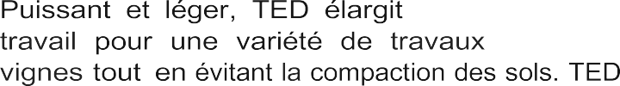
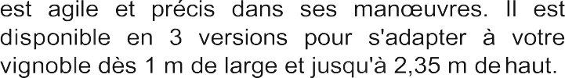

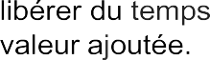
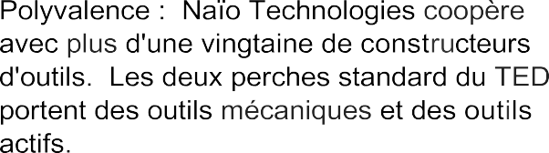

ANNEXE 5 - FICHE PRODUIT ROBOT TED NAÏO 1/2
Les ANNEXES 5 à 7 et 9 sont issues de www.naio-technologies.com

•

•

ANNEXE 5 - FICHE PRODUIT ROBOT TED NAÏO 2/2

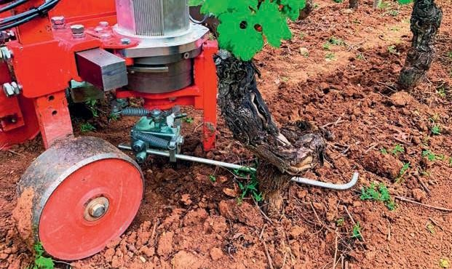
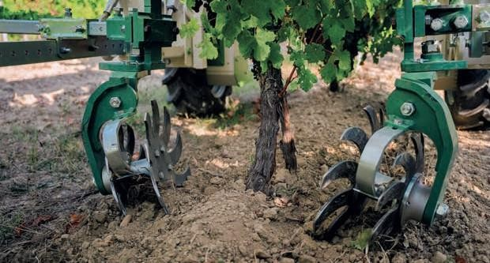
UNE GRANDE DIVERSITÉ D’OUTILS QUE VOUS POUVEZ COMBINER
Attelez des outils de travail du sol de votre parc et des outils de nouvelle génération.
La conception du robot TED autorise jusqu’à 3 outils combinés sur ses perches standard.
Large choix d’outils :
- internes électriques EVOLT®
- internes mécaniques
- décavaillonneuses
- disques émotteurs
- disques crénelés
- doigts bineurs

Caractéristiques techniques TED M L XL
Moteur & Batteries
Puissance nominale |  | 10 kWh
Capacité batteries (standard/HD) |  | 26 kWh / 39 kWh
Surface maximale travaillée par jour |  | Jusqu’à 6,5 ha
Recharge rapide 20 à 80 % (standard/HD) |  | 2 h 40 / 5 h 00
Dimensions & Masse
Voie | 1,16 m | 1,59 m | 1,59 m
Largeur hors tout | 1,45 m | 1,90 m | 1,90 m
Longueur |  | 4,00 m
Hauteur (sous l’arche / hors tout) | 1,80 m / 2,15 m | 2,00 m / 2,40 m | 2,35m / 2,75 m
Masse à vide (standard/HD)  Batteries et perches incluses | 2090 / 2190 kg | 2100 / 2200 kg | 2130 / 2230 kg

Performances & Sécurité
Vitesse d’avancement
Capacité de relevage sur perche Autonomie Augmentée
(Travail sans surveillance) Bumpers de sécurité
0,1 à 4,5 km/h
300 kg / coté
Oui - jusqu’à 2,2 km/h
4

ANNEXE 6 - VUE DE FACE ROBOT TED
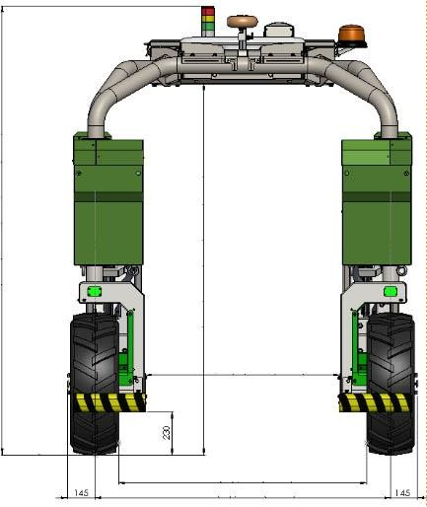
A
B
C
D
E

 |  | NAIO TED selon version
COTE | Désignation (mm) | M | L | XL
A | Hauteur hors tout | 2 150 | 2 400 | 2 750
B | Hauteur sous arche | 1 800 | 2 000 | 2 350
C | Dégagement intérieur du bâti | 615 | 1 045 | 1 045
D | Entre pneus | 900 | 1 330 | 1 330
E | Voie | 1 160 | 1 590 | 1 590

ANNEXE 7 - OUTILS HOMOLOGUÉS SUR ROBOT TED NAÏO

Outils
Le robot peut être utilisé en mode supervisé ou autonome avec le type d’outils suivants : Outils Passifs :
Outils, sans apports d’énergie externe, de travail du sol dont le montage ne dépasse pas de la largeur hors tout du robot TED. Le poids maximum autorisé par perche est de 300 kg.
Outils agréés par Naïo Technologies :
- Outils internes mécaniques
- Disques émotteurs
- Disques crénelés
- Décavaillonneuse
- Etoiles bineuses Outils animés :
Outils avec apport d’énergie externe pour le travail du sol dont le montage ne dépasse pas de la largeur hors tout du robot TED. Le poids maximum autorisé par perche est de 300 kg.
Outils agréés par Naïo Technologies :
- Outils électriques BOISSELET de la gamme EVOLT
Cette liste d’outils peut être amenée à évoluer. Pour consulter la dernière version mise à jour, veuillez consulter le site web de Naïo Technologies.

ATTENTION ! l’utilisation d’outils non agréés en mode autonome est interdite. L’utilisateur devient responsable en cas de survenue d’accident avec ce type d’outils
ATTENTION ! Il est strictement interdit d’adapter des interfaces ou de monter des outils qui dépassent de la largeur hors tout du robot. La détection d’obstacles serait inopérante dans ce cas, et mène à des risques de collision avec des personnes tierces.

Sécurité de la zone Outils
Le robot est équipé d’un système de détection des obstacles (bumpers) présent sur l’avant et sur l’arrière du robot. Les faces latérales du robot sont naturellement protégées par les rangs de vigne. Dans les tournières, il est formellement interdit de chercher à accéder aux outils sans mettre en pause la mission. En particulier, toute opération de débourrage ou de réglage doit être effectuée après avoir mis le robot en pause à l’aide de la télécommande.
ATTENTION ! Toute personne se trouvant entre deux ceps travaillés par TED peut être exposée aux outils de travail du sol s’il enjambe le système de palpage des obstacles présents sur le rang de culture.
MAJ Mars 2024 - Naïo Technologies -235 rue de la Montagne Noire, 31750 Escalquens – France
+ 33 9 72 45 40 85 | contact@naio-technologies.com | www.naio-technologies.com

ANNEXE 8 - OUTILS « INTERCEP » POUR TRAVAILLER SUR LE RANG
Source FRCUMA Occitanie

DÉBUTTAGE BUTTAGE SARCLAGE BINAGE DÉSHERBAGE

Charrue Décavaillonneuse et outils rotatifs
TYPE

Disques émotteurs, disques crénelés
Lames cureuses,
Sarcleuses ou tuilées
ILLUSTRATION

Lames bineuses

Etoiles bineuse Doigts « Kress »

Toute l’année (de préférence en sortie de l’hiver)
PÉRIODE

Sol ressuyé
SOL
Toute l’année (de préférence en sortie de l’hiver)

Sol à tendance argileuse ou limoneuse et ressuyé
Toute l’année (en fonction de l’état de développement des adventices)

Sol meuble et ressuyé
Toute l’année (en fonction de l’état de Développement des adventices)

Sol meuble et ressuyé
Sortie de l’hiver jusqu’à la fermeture de grappe

Sol meuble et ressuyé

Plante développée
STADE
Stade plantule Stade plantule
Stade plantule
Stade plantule

L’adapter au volume de terre à déplacer
PROFOND.
Jusqu’à 5 cm Jusqu’à 5 cm
2 à 3 cm
5 à 7 cm

2 à 3,5 km/h
VITESSE

Retourne la terre
ACTION
4 à 7 km/h 3 à 4,5 km/h

Sarcle, travaille avec
4à 6 km/h
.
Selon outil associé sinon 6 à 7 km/h

Les étoiles bineuses

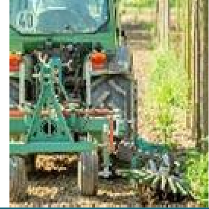
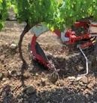
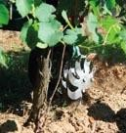
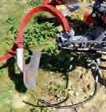
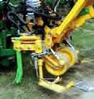
(décavaillonneuse) ou déplace la terre (outil rotatif)
AVANTAGES

Désherbage efficace et durable

Génère un déplacement de terre dans l’interrang qui peut être problématique sur des vignes à forte densité.
INCONVÉNIENT
Doit être suivi par un buttage
Fissure, émiette le sol et couvre les adventices

Permet de réaliser un brassage efficace au niveau du cavaillon

Ne travaille pas entre les ceps et demande un parfait alignement des ceps, efficacité limitée sur
des sols légers ou en présence de cailloux
angle : permet un plus grand déplacement de terre qu’une lame bineuse

Bon compromis entre lames bineuses
et charrues décavaillonneuses

Après leur passage, un léger buttage est nécessaire
Bine (travail à plat)

Vitesse d’avancement

Efficacité limitée sur sol compact ou en présence d’un volume d’adventices important
retirent délicatement la terre et les mauvaises herbes autour des plants.
Idéales pour une utilisation dans les parcelles avec des jeunes pieds ou des pieds tordus

Impact faible sur les adventices bien implantés.
Usure importante si dureté du matériau non adapté.

ANNEXE 9 - NAVIGATION AUTOMATIQUE DU ROBOT
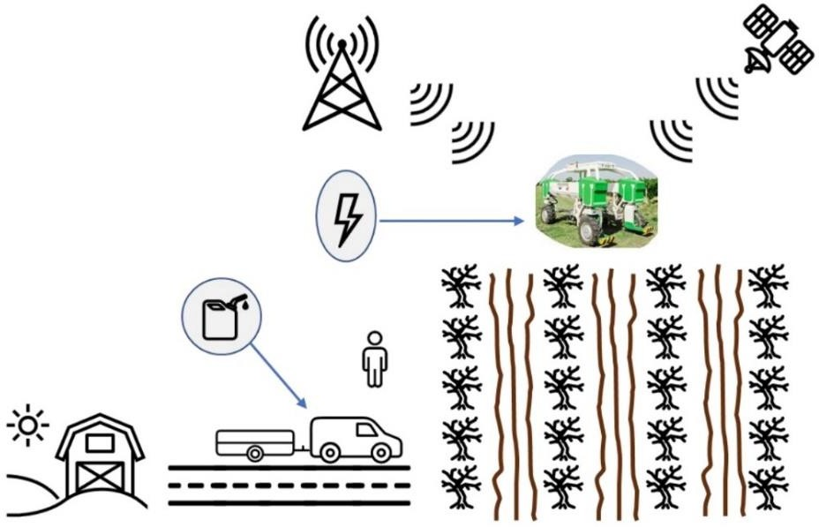
Le robot enjambeur TED est capable de naviguer automatiquement dans les parcelles de vigne, à une vitesse maximale de 4,5 km/h. Il est conçu pour réaliser plusieurs opérations, notamment le désherbage mécanique.
L'architecture système est composée de deux sous-systèmes différents :
- Le système de navigation qui intègre un ordinateur embarqué. Il gère la navigation du robot à l'aide d'un récepteur GNSS et contrôle tous les actionneurs de la machine.
- Le système de sécurité agit comme un superviseur externe aux opérations et peut mettre le robot dans un état de sûreté à tout moment en coupant l'alimentation des actionneurs et en activant les freins.
Il se guide dans la parcelle par GPS RTK NTRIP4 avec correction GSM, il a donc besoin de satellites GPS, d’une station de référence et d’antennes relais téléphoniques pour connaître sa position dans la parcelle.
La parcelle est cartographiée avec une mesure par prise de points grâce à l’antenne GNSS du TED démontée et manipulée par la personne chargée de la cartographie.
La cartographie réalisée est validée dans un second temps par les équipes de Naïo ou par le concessionnaire.
En mode autonomie supervisée, un opérateur reste à proximité de la machine pour assurer la sécurité des opérations. Il dispose d’un poste de commande sans fil équipé d’un bouton d'arrêt d'urgence. Toute l’analyse des risques a été revue pour la mise en œuvre du mode autonome.
L’autonomie augmentée, exclusivité de Naïo, permet un travail sans supervision jusqu’à une vitesse de travail de 2,2 km·h-1.

Le robot ne peut en aucun cas se déplacer sur une route ouverte à la circulation, il doit être transporté sur une remorque.

⁴ RTK NTRIP : Le système NTRIP (Network and Transport of RTCM via Internet Protocol) est un protocole qui permet de transmettre des corrections RTK (Real Time Kinematic) par internet à des récepteurs GNSS

ANNEXE 10 - SYSTÈME GNSS RTK NTRIP
Le système NTRIP (Network and Transport of RTCM5 via Internet Protocol) est un protocole qui permet de transmettre des corrections RTK (Real Time Kinematic) par internet à des récepteurs GNSS (Global Navigation Satellite System).
Le RTK est une technique qui permet d’améliorer la précision du positionnement GNSS en utilisant des informations provenant d’une station de référence fixe dont la position est connue avec exactitude.
Le NTRIP permet donc de diffuser ces informations à une distance plus grande que la radio (station mobile), et de les rendre accessibles à plusieurs utilisateurs.

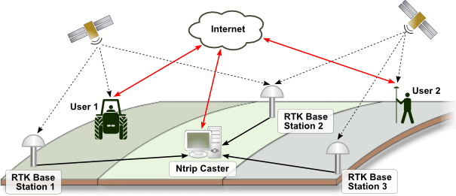

Fonctionnement
Une station de référence fixe capte les signaux GNSS et calcule les erreurs qu’elle détecte. Elle encode ces erreurs dans un format standardisé appelé RTCM.
La station de référence envoie les données RTCM à un serveur NTRIP, qui les met à disposition sur internet. Le serveur NTRIP peut être hébergé par le fournisseur de corrections RTK (fournisseur payant du signal « GPS »).
Un récepteur GNSS mobile se connecte au serveur NTRIP par internet mobile (GPRS, 3G, 4G, etc.) et demande les corrections RTK correspondant à sa zone géographique. Le serveur NTRIP lui envoie les données RTCM adaptées.
Le récepteur GNSS mobile utilise les données RTCM pour corriger sa position et obtenir une précision centimétrique en temps réel.

Source gpsgeometre.com

⁵RTCM : Radio Technical Commission for Maritime Services

ANNEXE 11 - DOCUMENT RÉPONSE DR 1 À REMETTRE AVEC LA COPIE
Question 1. Nommer les différents itinéraires techniques alternatifs. Citer au moins un avantage et un inconvénient pour chaque itinéraire.

Techniques  alternatives | A | B | C
NOM
AVANTAGES
INCONVÉNIENTS

DR 1

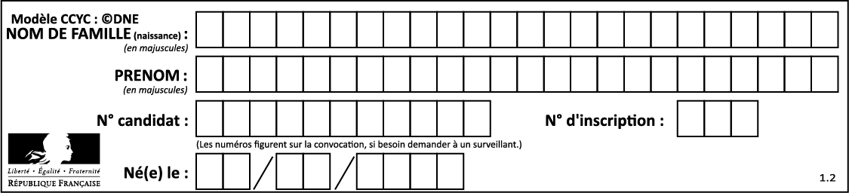

ANNEXE 12 - DOCUMENT RÉPONSE DR 2 À REMETTRE AVEC LA COPIE

Question 14. Représenter en couleur les vecteurs modélisant les actions mécaniques s’exerçant sur l’ensemble {robot + outil + batteries}.

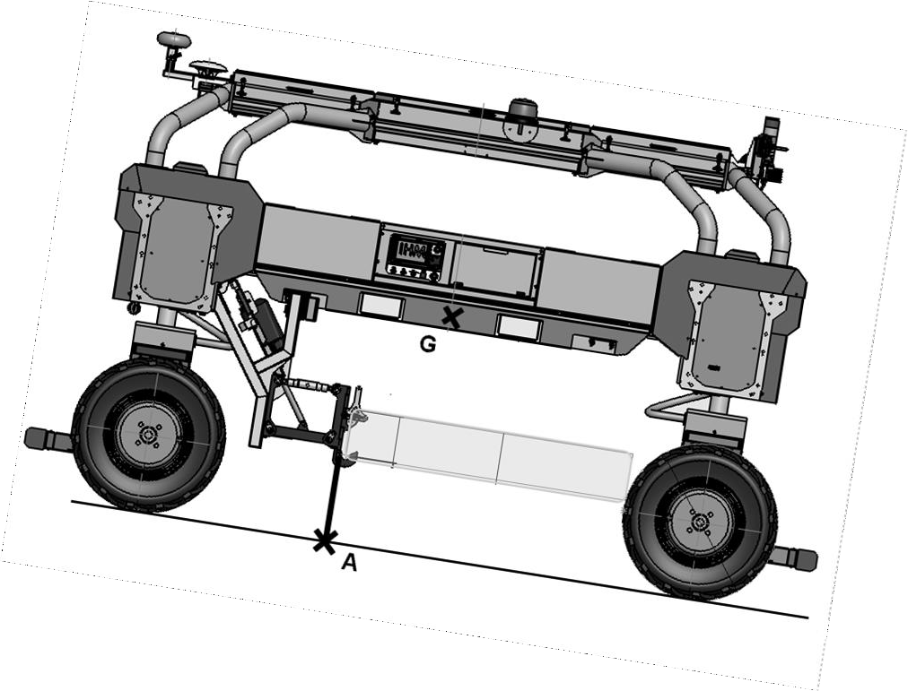
y
Sens d’avancée en montée
x
C
β
D
DR 2

